**参考方法如下：**

　　1、首先按Win+R打开运行，输入regedit回车打开[**注册表**](http://www.xitongzhijia.net/zt/zcbbjq/)编辑器；

　　2、导航至以下位置

　　HKEY_CURRENT_USER\SOFTWARE\Microsoft\Windows\CurrentVersion\Explorer\

　　如果在以上位置没有发现NamingTemplates项，则新建之，如下图所示：

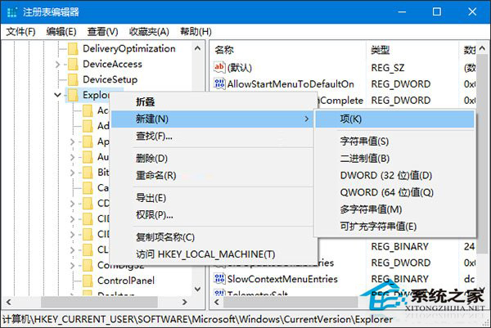

　　3、点击新建的NamingTemplates，在右侧新建名为CopyNameTemplate的字符串值。

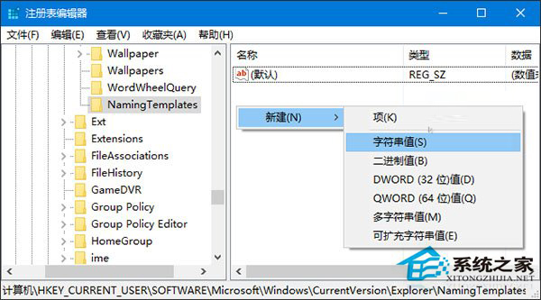

　　然后按照自己的需求对NamingTemplates值进行修改就可以得到自己想要的规则了。

　　系统默认的命名规则应该应该为：%s - 副本

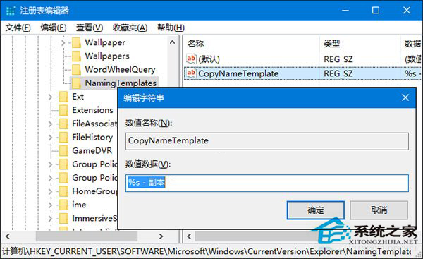

　　这里的%s代表原文件名部分，如果你将NamingTemplates值设置为%s，那么系统会自动去掉副本文件名的“- 副本”后缀，只会在文件名后面增加带括号的数字序号。

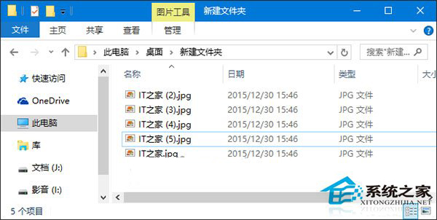

　　你可以按照自己的想法任意修改规则，比如修改为“ITHome - %s”，此时效果是下图所示的样子：

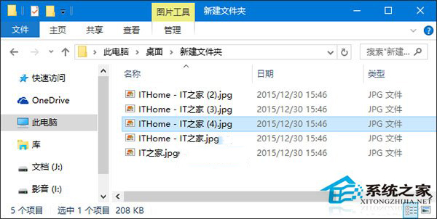

　　NamingTemplates值中甚至可以不包含%s，让副本文件名与原文件名完全不一样。总之系统会按照你指定的任意规则命名副本文件。对于多次复制，总是会在文件名后用数字序号进行区分。

　　以上就是修改Win10同名文件的重命名规则的全部内容了，现在你知道同名文件重命名不一定只能加上“副本”两个字了吧，只要你愿意，你可以把它改为任意的文字。